网上申领求职创业补贴注意事项
网上申领补贴时，建议使用网页浏览器（浏览器必须为Internet Explorer10以上版本，推荐使用IE11、360极速模式、火狐、谷歌浏览器）进行填报。最近网申人数较多，服务器压力大，如页面打不开可多次刷新，或换个时段网申。

- 基本信息填写
  - 所在院系：各学院需将本学院标准名称写在此处
说明：网上填报后，学生信息被自动分配到各自高校、院系审核账户中，是依靠正确填写“毕业学校”和“所在院系”两项信息，如填错，系统后台会出现无法查询到申报信息、无法审核的情况，因此，需填写正确、标准的学校、院系名称。
  - 毕业日期：2021年7月1日
  - 家庭住址：需填写详细信息，如河南省郑州市龙子湖北路6号。
- 申报条件
申报条件共有6类。在申报时，符合多项申报条件的，只能选择其中一种类别申报，不得重复享受，建议优先使用助学贷款申报。
申报条件中的第四类“来自贫困残疾人家庭”是申报条件中最为复杂的一项，需要提供多种证明材料，建议如果家庭本身是低保或者建档立卡贫困户建议优先用低保或者建档立卡申报。
- 系统中填报时，银行账号会自动弹出、生成，不是学生本人的，而且不能修改。怎么办？
部分同学存在不同地区参加医保情况，从而有多张社保卡。
首先，可以使用支付宝-城市服务-电子社保卡-卡面服务查询，看上面绑定的银行卡是哪个，如卡号一致、未激活使用，疫情过后去相应银行激活或致电银行咨询是否可以办理电话激活业务。
如仍不一致，需与家人沟通清楚先后参加过几次医保，分别咋哪里参加过，除了办理大学生医保之外，家人在当地是否也给办理过医保，大部分问了家人就能解决。
- 材料上传
  - 学籍材料（学生证）上传，无学生证怎么办？
目前处在疫情防控阶段，学校延迟开学，如学生手中无自己的学生证，无法上传学生证材料。可以上传学信网学籍信息截图，方法是：登录学信网，找到“高等教育信息”，点击“学籍”按钮，在打开的页面进行截图，截图内容需包含照片、学籍信息、预计毕业日期、学籍状态等完整内容。
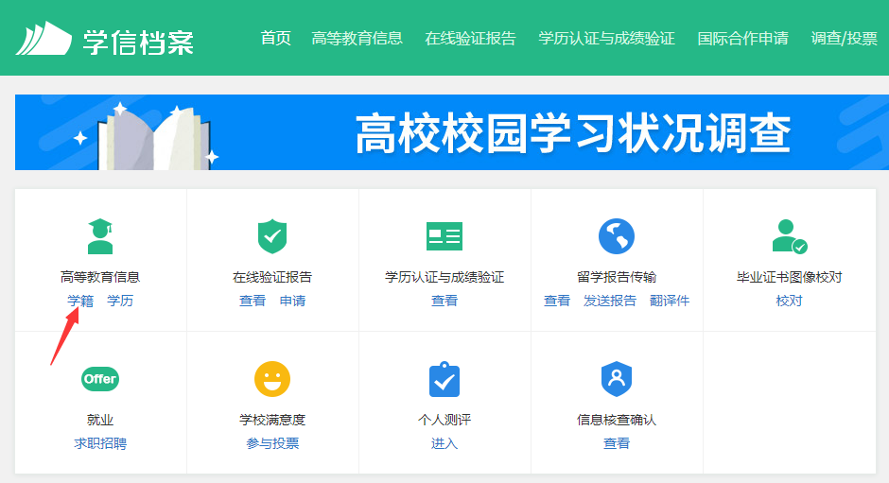
  - 上传支撑材料不清晰如何解决？
为减少因上传材料不清晰需返工重新拍摄上传，建议在对支撑材料拍照时，使用“扫描全能王APP”对焦后拍摄，调整边框去除多余内容保留支撑材料原页面内容即可，使用“分享-JPG文件”或“更多-保存至相册”两种方式将需上传材料保存成图片格式文件后，上传至系统中。
  - 无2020-2021学年助学贷款合同怎么办？
使用2019-2020学年和2020-2021学年助学贷款申领均可。
  - 助学贷款，无贷款合同怎么办？
如学生手中无贷款合同，需按高校助学贷款和生源地助学贷款分类提交证明材料，具体方法如下：
- 高校助学贷款：建议登录高校助学贷款信息管理系统，将“毕业确认申请、贷款及应还款查询”两个系统页面（需包含正在享受的贷款合同信息）截图，作为证明材料上传；并告知院系负责审核老师自己使用了系统截图作为证明材料使用，以便后期需要提供其他证明材料时能及时通知到，避免因此产生的网上填报审核不通过。
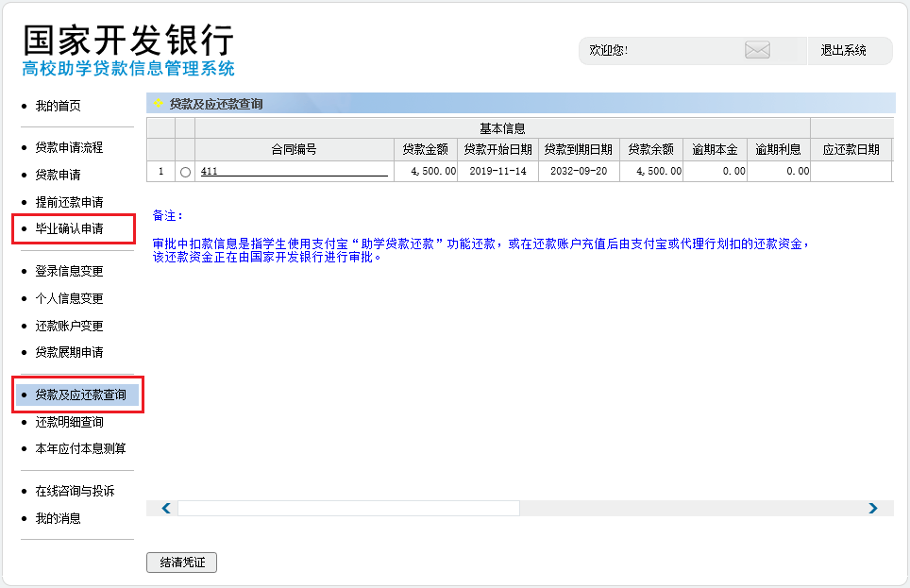
- 生源地贷款：登录国家助学贷款系统，下载PDF版的贷款合同，上传系统即可。
- 有毕业年度的助学贷款，系统校验显示未获得？
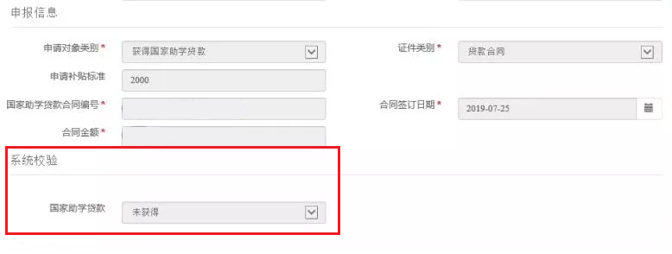
建议登陆国家助学贷款系统，查看入学时间、学制、毕业时间是否正确。如不正确，需将出错信息项告知学院资助专员老师，由校资助中心统一修改，并告知院系负责求职创业补贴审核老师并做登记。
- 信息出错修改
在网上填报信息后，如发现错误信息需要修改，点击“撤回修改”按钮即可。如下图。
